Z 547 – „Herní prvky na hřiště u ZŠ Tupolevova“ – oceněná specifikace požadovaných služeb (cenový výkaz)
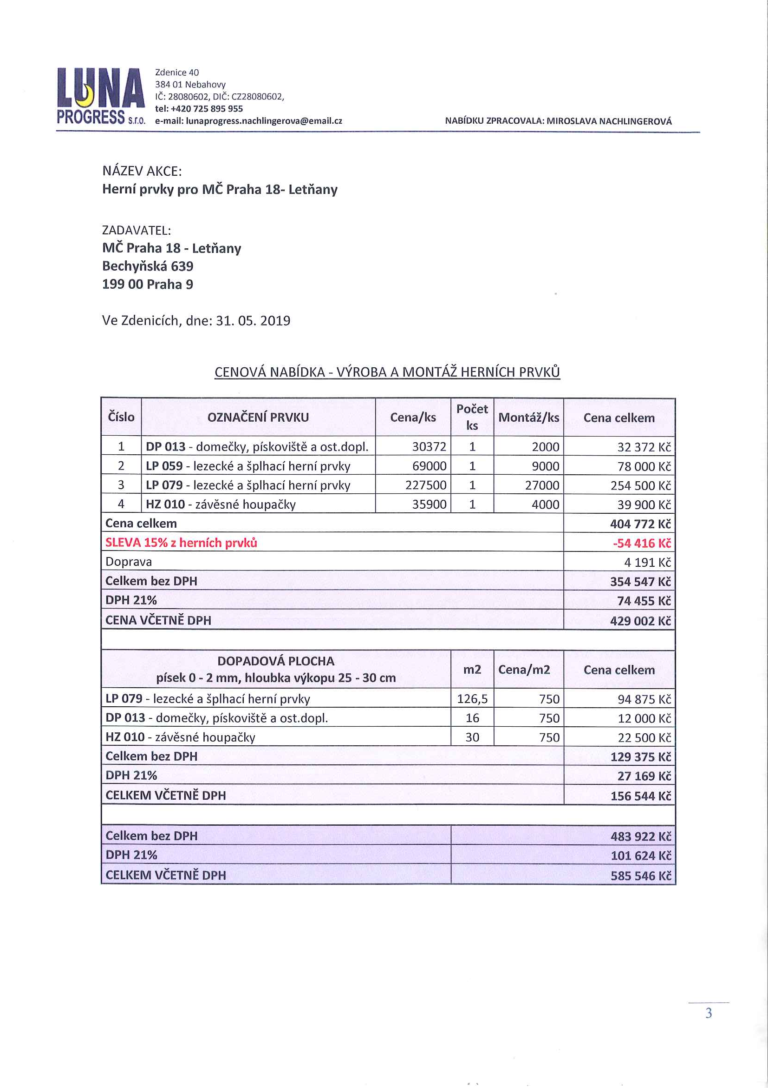
+
Celkem: 600 948 Kč bez DPH, 727 148 Kč včetně DPH

